Волшебство.

Молодой человек в черной куртке и брюках проходит по осеннему городу вечером по пути домой из университета. Он студент! Он возвращается домой после тяжелого учебного дня. Он оглядывается по сторонам: он раньше редко замечал такую красоту вечерней осени! Но вот сегодня он может себе позволить получить удовольствие от прогулки, тихой и одинокой, которую он совершает, чтобы проветриться, засунув замерзающие руки в карманы куртки. Он спешно пробегает пешком квартал за кварталом, разглядывая яркие огни вечернего города. Все вокруг будоражит его воображение и вызывает радость - неимоверную радость от видения всего этого естества.
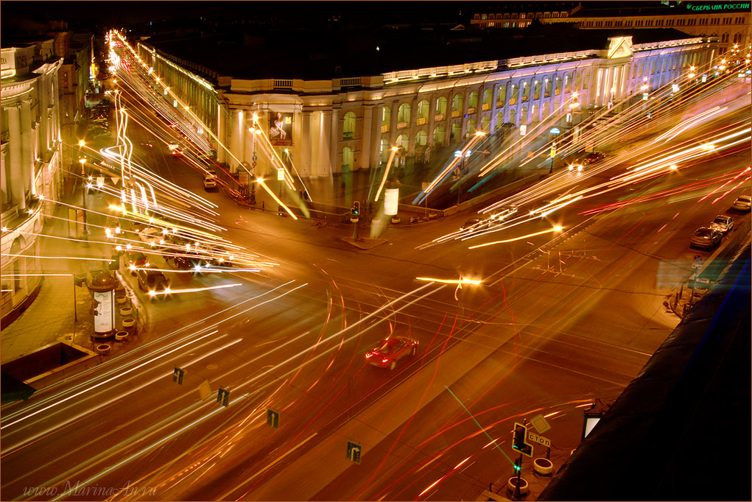
Девушка. Блондинка. Крашенная блондинка с французским маникюром на гладких и шелковистых руках с тонкими пальцами. Веселый и слегка наивный, но радостный взгляд с искорками блеска, отражающими огни вечернего города. Она весело и быстро пробегает по улицам вечернего города, улыбаясь яркому разнообразию цветных огоньков. Джинсы, белая куртка, кроссовки... Ключи в кармане... Она счастлива: она - студентка. Сегодня она может прогуляться по темному и такому светлому городу одновременно! Руки, замерзшие от осеннего холода, девушка прячет в куртку, озираясь по сторонам.
Она знает: он где-то здесь...
Он пробежал пешеходный переход, оглядываясь по сторонам... Проскочил едва освещенный переулок... Она поднялась по освещенной темно-желтыми лампами лестнице, едва касаясь железных, выкрашенных в голубой цвет, перил. И...
Столкновение! На секунду они оба не заметили друг друга, оставив без внимания дорогу, что была впереди. Он - засмотревшись на автомобиль. Она - услышав шорох за темным углом стоявшего рядом дома.
Столкнувшись, они испугались и обернулись: кто это?
- Ой! - внезапно с удивлением промолвила она, оглядывая парня с головы до пят.
- Упс! - тихо вторил ей он, глядя ей в искрящиеся от лампового света глаза.
- Извини! - весело ответила девушка.
- Да ничего! - усмехаясь сказал парень.
- А... Ты куда идешь? - внезапно опомнился он.
- Да я... Гуляю! Сегодня пятница!!! Я всегда по пятницам по городу гуляю вечерами! - ответила с долей стеснения девушка.
- М-м-может, вместе прогуляемся? - внезапно спросил Он.
- М-м-м... Может!.. - едва лишь подумав, ответила Она.

Прошли недели...
Парень с девушкой гуляют по городу рано-рано утром, держась за руки.
- Ой! Помнишь: мы с тобой здесь встретились? - вдруг спросила она.
- Да! - глядя ей в глаза ответил он.
- Представляешь, что могло бы произойти, если бы в это время я проходила бы по другому месту? Или вообще не пошла бы гулять в этот вечер? Или просто-напросто ты опоздал бы на пару минут? - предположила она.
- Угу! Просто ты сейчас была бы в чужих руках! Вот и все... - погрустнев, ответил он.
- Вот и отлично, что никто не опоздал! Вот и замечательно, что ты в руках моих! - ответил парень, поцеловав девушку в губы.
Прошли годы.
Молодой человек в черном пальто и с сумкой наперевес идет по дороге, держа в руках мобильный телефон. На ногах - лакированные блестящие туфли. Он сосредоточенно что-то ищет в телефоне! Внезапно телефон зазвонил...
- Да?.. - ответил молодой человек, поднеся телефон к уху.
- Милый! Все готово: флористы уже сформировали заказ. Через неделю цветы будут у нас! Так что не переживай... - раздался в телефонной трубке веселый женский голос.
- Отлично, родная! - заулыбался молодой человек.
- Ты скоро? - спросила девушка.
- Да! Никак не могу найти нужный маршрут: что-то с телефоном... Еще минут 20 - и я буду дома. - ответил парень.
Прошла неделя.
Парень одет в костюм, девушка - в белое платье. Они держатся за руки, счастливые. Вокруг них - толпа веселых и улыбающихся людей, которые хлопают в ладоши и бросают ярко-белые конфетти.
- Я люблю тебя! - шепнул парень девушке на ухо.
- Я тебя - тоже... - тихо ответила девушка.
Прошло 2 года...
- Если бы тогда я прошла по той улице на час раньше, то сейчас была бы в чужих руках! - злобно бросила она.
- Отлично! Вот и иди на ту улицу: ищи эти - чужие - руки! - ответил он, хлопая входной дверью.
Прошло 4 года...
Девушка. Блондинка. Французский маникюр... Она идет по вечернему городу... Ей навстречу - парень в черной куртке.. Они друг друга не заметили... И случайно столкнулись на том же самом месте, что и предыдущие герои...
- Ой! - тихо промолвила она.
- Упс! - растерянно бросил он в ответ.
- Извини! - ответила она, глядя в его голубые глаза.
- Да ничего! - ответил он, оглядывая ее с ног до головы.
- М-м-может, сходим куда? - вдруг предложил он.
- Да?.. Н-н-не знаю... Может, сходим... А... Куда? - растерянно спросила она.
- Ну... Не знаю. Может, в кино? У меня деньги есть! - весело ответил он, взяв девушку за руку.
- Ой... Как-то неловко! У меня вот закончились! - тихо ответила она, смущаясь...
- Да ну! Со степухи отдашь! - сказал парень, подмигнув...
Прошло 3 недели...
- Ты такая классная! Хорошо, что я не растерялся! - вдруг сказал парень в тот момент, когда они проходили по месту их первой встречи.
- Да? Это хорошо... Но... - не успела она вставить и слова... Парень ее просто поцеловал.
- Я не очень люблю, когда ты просто что-то говоришь... Вот целоваться с тобой - в кайф детка!
- М-м-м-м-ммммммммммммм...................
Прошло 4 месяца.
- Дорогая! Я предлагаю тебе руку и сердце! - врываясь в квартиру, громко произнес парень.
- А... - в нерешительности девушка не нашлась, что ответить... Испуганно глядела на парня.
Парень рухнул на одно колено, достал из кармана простое серебряное кольцо и, склонив смиренно голову, предложил:
- Будь невесткой моей маме!
Девушка вдруг рассмеялась, махая в ответ "Да!".
Прошло 8 месяцев...
Девушка - в белом платье. Парень - в черном костюме. Они смиренно держатся за руки, потаптываясь на асфальте, глядя в пол.
Вокруг - гости, веселые и счастливые! Все хлопают в ладоши и кричат "Горька!". Влюбленные целуются...
Прошло 3 года...
- Как мне все это надоело... - тихо прошипел он, заглядывая под кровать.
- Что случилось? - с непониманием во взгляде, вопрошает она, входя в комнату.
- Ты опять постирала мои носки вместо трусов? - с долей сарказма и злобы спросил он, поднимаясь с пола.
- А... Н-н-нет... Я... Это! Выкинула их... Они уже все воняли! - с непониманием сказала девушка.
- И в чем это, родная, я должен по-твоему идти сейчас на работу? - сердито взглянул он на нее.
- Э-э-э... Ой! - осенило ее.
Секунды молчания...
- А... Давай я тебе свои одолжу! - предложила девушка.
- Родная... Понимаешь: мы с тобой уже три года как женаты, а носков все нет... Я так больше не могу! - он открывает дверцу шкафа, достает оттуда пару ярко-розовых женских носков и надевает их под черные лакированные туфли. Выходит из квартиры, швыряя ключи у порога.
- Э... Ты, милый, вернешься? Или.. .Снова чемоданы собирать?.. - в растерянности шепотом промолвила девушка.
Прошла неделя...
Девушка, одетая в черный корсет, короткую черную юбку и тонкие черные прозрачные колготки под черные туфли на высоком тонком каблуке медленно поднимается по лестнице... Голубые перила служат ей опорой. Она осматривает окружающие окрестности, освещенные тусклым светом осенней городской лампы. Внезапно за спиной послышался шорох: она обернулась... В эту секунду на нее налетел парень... В черных штанах и белой майке, с цепочкой на груди, оглядываясь... Он явно от кого-то удирал! Парень схватил девушку за руку, прижал ее к стене соседнего дома и страстно поцеловал в губы, все сильнее и сильнее прижимая ее к себе. Девушка от неожиданности ответила на его страстный поцелуй... Мимо пробежала толпа парней, видимо, в поисках нашего героя...
Парень не прекратил своих утех: им обоим понравилось!
- Оу! Ты такая.... Классная! - вдруг сказал он, отпрянув от девушки, оглядывая ее ненароком.
- Вау! Да и ты просто... Ураган! - ответила она, глядя в его глаза, прикрытые очками, полностью отражающими тусклый свет уличного фонаря.
- Слушай: а ты где живешь? - вдруг спросил он.
- Да в двух кварталах... А что? - с недоумением спросила девушка.
- Ом... Да вот... Хотел бы с тобой дружеские отношения завести... - ответил молодой человек, не отрывая взглядя от стройных тонких ног на высокой шпильке в тончайших черных колготах....
- Знаешь: я не такая! - вдруг ответил она, став гораздо серьезнее...
Парень не успел ничего ответить, открыв только лишь рот...
Он услышал:
- Да! Я тоже хочу завести с тобой дружеские отношения! - ответила девушка, взяв парня за руку. Она повела его к себе домой.
У входа в квартиру парень подождал пока девушка откроет дверь и прижал ее страстно к стене, в безумном вожделении целуя ее ярко-красные губы.
- Стой! - вдруг прервала она его, - Дай хоть дверь-то закрою!
Девушка закрыла дверь на замок, не вынимая ключа из замочной скважины. Парень к тому времени стянул с себя штаны и предложил ей аккуратно снять колготки самостоятельно!
- Ты же понимаешь: я не консультант в магазине женского белья... Лифчики, слава Богу, снимать научился... Но чулки и колготки - это не мой профиль, дорогая!
Девушка, рассмеявшись, стащила себя колготки, выключила свет.
Парень повалил ее на мягкую и широкую постель и начал аккуратно просовывать свои ладони под ее спину, плотно прижатую его весом к матрасу.
Прошло 2 недели...
Девушка с парнем стоят на балконе. утро... Ночью был дождь... Она пьет кофе. Он - чай. Они молчат, но оба улыбаются!
- Что ты так на меня смотришь? - смеясь, спросила она.
- Слушай: ты - девушка моей мечты! - внезапно ответил парень, - Выходи за меня!
- Что? За тебя? Я не ослышалась? Ты предложил мне руку и сердце? Навечно - только вдвоем? - смеясь, переспросила девушка.
- Да... А что? Нам ведь круто вместе! И никого не надо... - недоумевая, спросил робко парень второй раз...
- Ом... Я согласна! - вдруг ответила она и вошла в комнату.
Парень вошел в комнату вслед за ней: она одевалась, собирая одеодежду по полу (ночью как-то не до аккуратностей было).
- А? Ты куда, милая? - улыбаясь, спросил он.
- Так... а... За платьем, Солнышко! - с легким недоумением ответила она, поднимая свой взгляд на парня.
- А... - он собирался выйти на балкон.
- А ты не хочешь со мной? Деньги есть, но подружки нет... А помощь нужна! - вставила она, поясняя...
- Я? Да я - с удовольствием! - ответил он, натягивая джинсы с носками.
Прошло 2 недели...
Парень в черных брюках и белой рубахе держит за руки девушку, идущую рядом с ним в белом платье корсетного типа. Он, нервничая, перебирает пальчик за пальчиком ее руки, иногда поглядывая на нее... Взгляд в глаза - радость и слезы... Она стала робкой и стеснительной! И у него к ней тоже проснулись чувства...
Они идет по осеннему городу под легким солнышком, смотрят под ноги, чтобы не споткнуться и тихо улыбаются, держа крепко-крепко друг друга за руки!
Под ногами у них шуршит опавшая разноцветная листва... Она поднимает длинное платье, чтобы не вымазать его, он поддерживает ее, позволяя опираться на его крепкую, теплую и такую близкую руку! Вокруг - никого! Шесть часов утра! На пальцах - золотые тонкие кольца. До бракосочетания - пару часов. Они - на пути во дворец бракосочетаний! Где их судьбы войдут в историю этого города и этой страны!
Она оступилась... Радость на секунду слетела с ее лица... Он крепко сжал ее руку, пытаясь помочь устоять. Она аккуратно рассматривает свои туфли: набойка с одного из каблуков слетела! Она расстроена...
Он, глядя на нее, сосредоточенно думает о том, что же делать! В какой-то миг она вспоминает: в сумочке есть вторая пара набоек! Они шли в комплекте к дешевым китайским туфелькам. Он обрадовался: поднял ее руки и донес до скамейки, которая располагалась в метрах 5 от них, поставил на землю... Она достала из сумочки большой белый пакет и постелила его на серую от пыли скамью, села на него.
- Давай набойки! - спокойно сказал он.
Она подала пакетик с набойками.
Он сел на корточки рядышком, поднял ее ножку с туфлей и вкрутил набойку в ту туфлю, где ее не хватало.
- Все! Теперь, думаю, все отлично! - с радостью сказал он.
- Здорово! Здорово, что у меня есть ты! - тихо ответила она, глядя с любовью ему в глаза. Пара поцеловалась, держась за руки... За спиной у них стая ворон взлетела, возвещая начало нового дня... Наверняка, они еще не раз встретятся! Птицы и парень... Птицы и девушка... Птицы и новая - крепкая - семья!

